ТРАНСМИССИОННАЯ СТОЙКА
SD0301A 1000 КГ

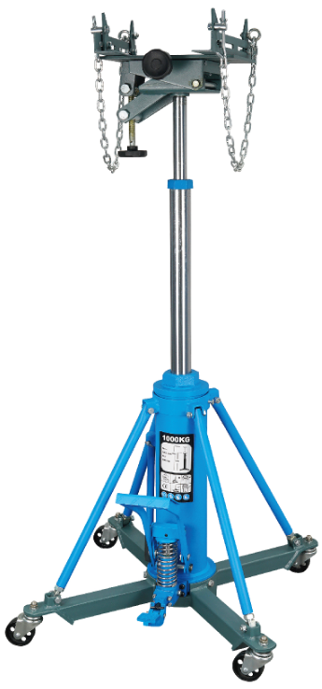

Изучите инструкцию перед использованием оборудования

- Общее описание
Пользователь должен принять решение о пригодности оборудования для выполнения профессиональных задач и обеспечить безопасность самого себя и других при работе.
Грузоподъемность | 1 тонна
Мин.высота | 845 мм
Макс.высота | 1835 мм
Вес нетто | 76.5кг

- Предупреждение

Чтобы избежать травм или материального ущерба во время работы оборудования, прочитайте и следуйте всем ПРЕДУПРЕЖДЕНИЯМ и ИНСТРУКЦИЯМ. ПОСТАВЩИК НЕ НЕСЕТ ОТВЕТСТВЕННОСТИ ЗА УЩЕРБ ИЛИ ТРАВМЫ, ПОЛУЧЕННЫЕ В РЕЗУЛЬТАТЕ НЕПРАВИЛЬНОГО ИСПОЛЬЗОВАНИЯ ОБОРУДОВАНИЯ.

2.1 Максимальная грузоподъемность составляет 1 тонну. НЕ превышайте эту номинальную мощность.
2.2 Эта стойка используется в качестве вспомогательного средства при снятии и установке коробки передач или дифференциала в качестве отдельных компонентов. НЕ используйте его для каких-либо других целей, для которых она не предназначена.
2.3 НЕ ИСПОЛЬЗУЙТЕ стойку в качестве подъемного устройства.
2.4 Держите детей и посторонних лиц подальше от рабочей зоны.
2.5 Снимите свободную одежду. Снимите галстуки, часы, кольца и другие украшения, а также соберите длинные волосы.
2.6 При работе с данным оборудованием всегда надевайте защитные очки, одобренные ANSI.
2.7 Соблюдайте надлежащий баланс, не превышайте грузоподъемность и носите нескользящую обувь.
2.8 Используйте это оборудование только на устойчивой, ровной, гладкой поверхности, способной выдержать нагрузку. Держите поверхность чистой, аккуратной и свободной от посторонних материалов и обеспечьте достаточное освещение.
2.9 Проверяйте стойку перед каждым использованием. НЕ используйте, если согнуты, сломаны, треснуты, протекают или иным образом повреждены и т.д., отдельные детали стойки.
2.10 Транспортное средство должно быть надлежащим образом зафиксировано перед началом ремонта.
2.11 ЗАПРЕЩАЕТСЯ использовать стойку для подъема или поддержки узлов, таких как дифференциал с осью, или коробки передач с корпусом раструба, которые слишком громоздки, что может привести к опрокидыванию стойки и повреждению имущества и / или серьезной травме.
2.12 Централизуйте нагрузку и убедитесь, что установка стабильна и безопасна.
2.13 Никогда не перемещайте эту стойку с грузом выше уровня земли, более, чем необходимо, и перемещайте его медленно и осторожно.
2.14 Немедленно перенесите груз на соответствующее вспомогательное устройство для обслуживания или ремонта.
2.15 ЗАПРЕЩАЕТСЯ использовать стойку, если вы устали или находитесь под воздействием алкоголя, наркотиков или любого опьяняющего лекарства.
2.16 ЗАПРЕЩАЕТСЯ использовать необученный персонал для эксплуатации этого оборудования и вносить изменения в устройство оборудования.
2.17 ЗАПРЕЩАЕТСЯ подвергать оборудование воздействию дождя или снега.
2.18. Используйте квалифицированного специалиста для поддержания оборудования в хорошем состоянии. Держите оборудование в чистоте для лучшей и безопасной работы.
2.19 Если оборудование нуждается в ремонте и / или имеются какие-либо детали, которые необходимо заменить, отремонтируйте его в авторизованных технических центрах и используйте только запасные части, поставленные изготовителем.
2.20 ПРЕДУПРЕЖДЕНИЕ. Предупреждения, предостережения и инструкции, рассмотренные в данном руководстве, не могут охватывать все возможные условия и ситуации, которые могут возникнуть. Оператор должен понимать, что здравый смысл и осторожность являются факторами, которые должны определять действия, не упомянутые в данной инструкции.
3. ВАЖНЫЕ ИНСТРУКЦИИ ПО ПРИЕМКЕ ОБОРУДОВАНИЯ И СБОРКЕ
Визуально осмотрите все компоненты на предмет повреждений при транспортировке. Если обнаружены повреждения при транспортировке, немедленно сообщите об этом перевозчику. Повреждения при транспортировке НЕ покрываются гарантией. Перевозчик несет ответственность за все расходы на ремонт или замену в результате повреждения при транспортировке.
3.1 Распакуйте и сравните элементы со списком деталей.
3.2 Найдите две ножки в сборе (52,53, болты и шайбы (54,59,60,61). Прикрепите 1 ножку к каждой стороне поршня в сборе (1)
3.3 Найдите 4 ролика, гайки и шайбы (55,56,57,97). Прикрепите ролики к ножкам.
Найдите 4 стойки в сборе, 8 болтов, гайки и шайбы (81, 61, 61, 71). Прикрепите один конец стойки в сборе к кронштейну на каждой ножке.
3.4 Найдите 2 кронштейна (86) и 2 гайки, болты и шайбы (67,13). Закрепите кронштейны вместе вокруг поршневого узла и прикрепите свободный конец распорок в сборе к кронштейнам.
3.5 Прикрепите стол в сборе к верхней части плунжера.
3.6 Прикрепите направляющие (86), предохранительные блоки (80) и цепи (77) с помощью крепежа, как показано на рисунке, и при необходимости отрегулируйте

4. Перед первым использованием
4.1 Оставьте стойку на один час, чтобы дать маслу осесть перед очисткой системы.
ПРИМЕЧАНИЕ. Если не дать достаточного времени отстояться маслу, это может привести к тому, что в масле останется воздух. В этом случае стойка не будет полностью очищена за раз, и потребуется вторая очистка.
4.2 Очистите гидравлику. Чтобы удалить воздух из системы, поверните и отпустите ручку (02) вправо и поверните винт вентиляционного отверстия (19) против часовой стрелки на один оборот, а затем прокачайте ножную педаль (60) 15–20 раз. Пожалуйста, затяните винт вентиляционного отверстия (19) по часовой стрелке после выпуска.
4.3 Проверьте действие стойки без нагрузки, подняв на полную высоту, а затем опустив. Медленно поверните рукоятку (02) вправо, чтобы контролировать скорость снижения.

5. ИНСТРУКЦИЯ ПО ЭКСПЛУАТАЦИИ
ПРЕДУПРЕЖДЕНИЕ! Убедитесь, что вы прочитали и поняли инструкции по технике безопасности и предупреждения перед использованием. Несоблюдение этих инструкций может привести к материальному ущербу и / или травме.
5.1 Следуйте инструкциям по снятию и установке коробки передач, др. механизмов в соответствии с инструкцией по эксплуатации автомобиля.
5.2 Перед первым использованием поднимите стол и попытайтесь опустить выпускной клапан.
5.3 После того, как автомобиль надежно закреплен, поместите стойку под автомобиль.
5.4 Поднимите стойку, используя ножной насос, пока стол не достигнет требуемого устройства. После контакта с коробкой передач убедитесь, что она центрирована в кронштейнах на пластине стола. Используйте ручки регулировки положения стола.
5.5 Слегка поднимите стойку, чтобы перенести вес трансмиссии с шасси автомобиля на стойку. Закрепите цепь в сборе вокруг устройства.
5.6 Снимите крепеж коробки передач, освободив его от автомобиля. Убедитесь, что нет ничего, что могло бы ограничить движение коробки передач
5.7 Отведите заднюю коробку передач от двигателя.
5.8 Проверьте стол, убедившись, что он надежно удерживается и совмещен с трансмиссией , отжав выпускной клапан. Всегда медленно опускайте стол.
5.9 После того, как коробка передач отсоединена от двигателя, очень медленно поверните ручку против часовой стрелки. Убедитесь, что стол и коробка передач не висят ни под какими-либо частями автомобиля, проводкой, топливопроводами и т. д. Всевремя опускайте стойку вниз.
5.10 После снятия опустите стойку до минимально возможной точки.

6. Обслуживание
Прокачка.
Воздух может накапливаться в гидравлической системе во время транспортировки или после длительного использования. Этот захваченный воздух затормаживает работу. Следуйте инструкциям ниже, чтобы прокачать систему.
1. Отвинтите вентиляционный клапан на задней стороне масляного резервуара.
2 Откройте ручку освобождения.
3 Позвольте столу полностью втянуться. Нажмите педаль насоса не менее десяти раз, чтобы удалить весь воздух из системы.
4 Долейте чистую гидравлическую жидкость.
5 Замените и затяните вентиляционный клапан.
6 Закройте выпускной клапан и проверьте устройство.

Важно: используйте только гидравлическое масло хорошего качества. Избегайте смешивания различных типов жидкости и никогда не используйте тормозную жидкость, турбинное масло, трансмиссионную жидкость, моторное масло или глицерин. Неправильная жидкость может вызвать преждевременный выход из строя стойки и привести к внезапной и немедленной потере нагрузки.

Добавление масла
1 Когда стол полностью опущен, установите стойку в вертикальное положение. Снимите пробку заливной горловины.
2 Заполните блок масла на уровне отверстия для заливной горловины масла, установите на место заглушку заливной горловины.
Смазывание
Периодическое нанесение смазочного масла на точки поворота, оси и шарниры поможет предотвратить ржавчину и обеспечит свободное перемещение роликов и насосных агрегатов.
Чистка
Периодически проверяйте поршень и плунжер насоса на наличие следов ржавчины или коррозии. При необходимости очистите и протрите масляной тряпкой.
Примечание: Никогда не используйте наждачную бумагу или абразивный материал на этих поверхностях!

Хранение
Когда не используется, храните стойку с полностью опущенным столом. Всегда храните стойку в хорошо защищенном месте, где она не будет подвергаться воздействию неблагоприятных погодных условий, агрессивных паров, абразивной пыли или любых других вредных элементов.

7.УСТРАНЕНИЕ НЕПОЛАДОК

Проблемы | Причины | Решения
Узлы не растягиваются или растягиваются частично | Низкий уровень масла | Заполните достаточно масла
Неполный или губчатый цилиндр  Реакция когда педаль подкачивается | 1. Низкий уровень масла | 1. Заполните достаточно масла
 | 2. Низкое давление | 2. Отрегулируйте давление
Узлы не растягиваются при нажатой педали | 1. На опускание | 1. Оперируйте одновременно педалями на опускание и поднятие
Узлы не растягиваются при нажатой педали | 2. Загрязнение | 2. Разберите и прочистите узлы.

8. Схема
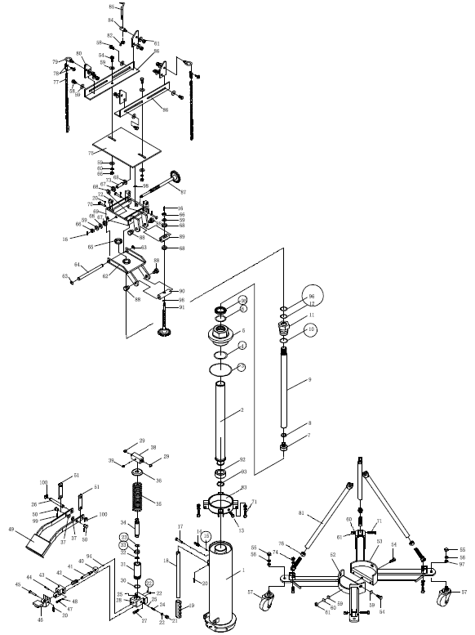

NO. | DESCRIPTION | Q'TY | NO. | DESCRIPTION | Q'TY | NO. | DESCRIPTION | Q'TY
1 | Плунжер в сборе | 1 | 35 | Пружина | 1 | 69 | Скобка в сборе | 1
2 | Цилиндр в сборе | 1 | 36 | Пружинная чаша | 1 | 70 | Штырь | 4
3 | Стопорное кольцо | 1 | 37 | Шайба | 2 | 71 | Болт | 8
4 | Стопорное кольцо | 1 | 38 | Балка | 1 | 72 | Ролик | 4
5 | Гайка | 1 | 39 | Винт | 1 | 73 | Втулка | 1
6 | Стопорное кольцо | 1 | 40 | Стопорное кольцо | 1 | 74 | Регулируемый болт | 4
7 | Маленький поршень | 1 | 41 | Выпускающий клапан | 1 | 75 | Рамка плиты | 1
8 | Блокирующая шайба | 1 | 42 | Пружина | 1 | 76 | Гайка | 4
9 | Шток поршня | 1 | 43 | Посадка выпускающего клапана | 1 | 77 | Цепь | 2
10 | Стопорное кольцо | 1 | 44 | Шток | 1 | 78 | D-Болт | 2
11 | Чаша цилиндра | 1 | 45 | Шток | 1 | 79 | Винт | 2
12 | Стопорное кольцо | 2 | 46 | Педаль сброса | 1 | 80 | Безопасная блокировка | 4
13 | Болт | 1 | 47 | Винт | 4 | 81 | РЕГУЛИРУЕМАЯ РАСПОРКА В СБОРЕ | 4
14 | Винт | 1 | 48 | Блокирующая шайба | 4 | 82 | Гайка | 2
15 | Нейлоновое кольцо | 1 | 49 | Педаль в сборе | 1 | 83 | Скобка в сборе | 1
16 | Шплинт | 2 | 50 | Шток | 2 | 84 | Блокировка крюка цепи | 1
17 | Шток | 1 | 51 | Стержень | 2 | 85 | Крюк цепи | 1
18 | Ручная крышка | 1 | 52 | Основа в сборе(левая) | 1 | 86 | Ползун | 2
19 | Поручень | 1 | 53 | Основа в сборе(правая) | 1 | 87 | ГОРИЗОНТАЛЬНЫЙ РЕГУЛИРУЕМЫЙ ШТОК В СБОРЕ | 1
20 | R-PIN | 6 | 54 | Болт | 8 | 88 | Шток | 4
21 | Винт | 1 | 55 | Гайка | 4 | 89 | Поддерживающий стержень | 1
22 | Стопорное кольцо | 3 | 56 | Шайба | 6 | 90 | Регулируемые гайки | 1
23 | Зажимающее кольцо | 1 | 57 | Универсальное колесо | 4 | 91 | Регулируемый угол | 1
24 | Пружина | 1 | 58 | Болт | 4 | 92 | Большой поршень | 1
25 | Шар | 2 | 59 | Гайка | 25 | 93 | Удерживающее кольцо | 1
26 | Коннектор | 1 | 60 | Блокирующая шайба | 10 | 94 | Шар | 1
27 | винт | 4 | 61 | Гайка | 21 | 95 | U кольцо | 1
28 | Насос | 1 | 62 | Скобка стола в сборе | 1 | 96 | U кольцо | 1
29 | Удерживающее кольцо | 2 | 63 | Удерживающее кольцо | 2 | 97 | Блокирующая шайба | 4
30 | Медная подушка | 1 | 64 | Шток | 1 | 98 | Шток | 2
31 | Поршневой набор | 1 | 65 | Гайка | 1 | 99 | Шплинт | 2
32 | Удерживающее кольцо | 1 | 66 | Гайка | 2 | 100 | Разделенная шайба | 2
33 | U кольцо | 1 | 67 | Место шара | 4
34 | Сердцевина насоса | 1 | 68 | Крышка шара | 5

